
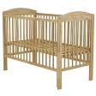
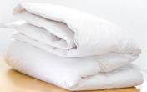
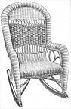
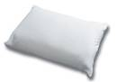
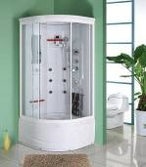
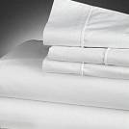
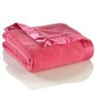
1
15
4
12
7
10
5
9
6
11
13
8
17
20
18
16
2
21
3
14
19
La chambre
Reliez les mots avec les images - Mettez les numéros qui correspondent.

 | miroir grossissant |  | couette |  | couverture
 | brosse à cheveux |  | commode |  | cabine de douche
 | livres |  | lit |  | lampe de chevet
 | coiffeuse |  | oreiller |  | draps/taies d’oreillers
 | réveil |  | lit d’enfant |  | chaise
 | coffre |  | table de chevet |  | armoire
 | pantoufles |  | sèche-cheveux |  | tapis

CORRIGE

- lit d’enfant
- armoire
- pantoufles
- lampe de chevet
- coiffeuse
- tapis
- réveil
- sèche-cheveux
- chaise
- coffre
- oreiller
- miroir grossissant
- lit
- couverture
- couette
- brosse à cheveux
- commode
- cabine de douche
- livres
- table de chevet
- draps/taies d’oreillers

